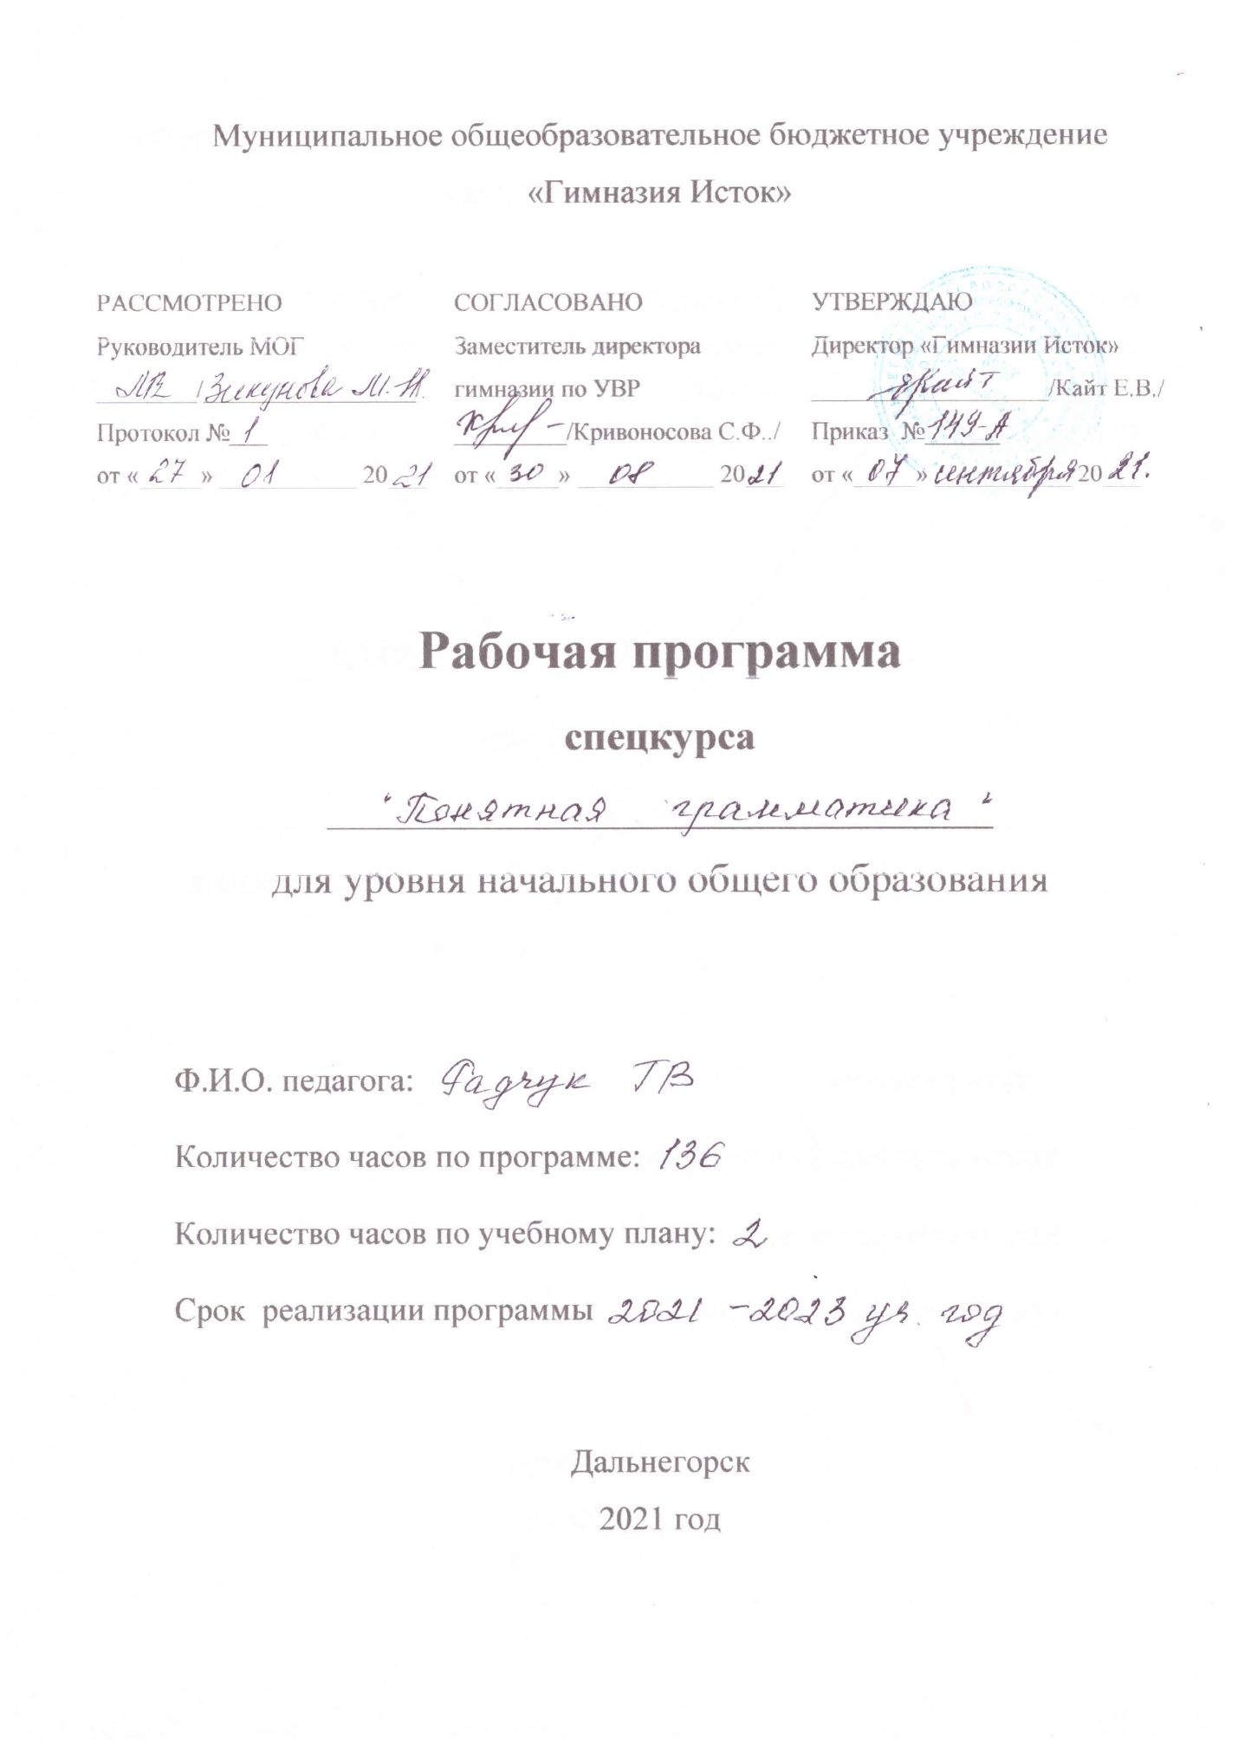

**Пояснительная записка**

Программа спецкурса “Понятная грамматика” для 3-4 классов составлена на основе ФГОС НОО, Примерной программы начального общего образования по английскому языку и Программы по английскому языку для школ с углубленным изучением иностранных языков В.В. Сафоновой.

**Общая характеристика спецкурса**

Согласно Программе начального общего образования по иностранному языку обучение языку носит многоаспектный характер. В основу обучения положен коммуникативный подход к овладению всеми аспектами иноязычной культуры: познавательным (социокультурным), учебным, развивающим и воспитательным. А внутри учебного аспекта овладение всеми видами речевой деятельности: чтением, говорением, аудированием и письменной речью. Программа спецкурса предусматривает создание условий для развития учебных умений в области грамматического аспекта речевых навыков. Программа сочетает в себе игры и занимательные упражнения, направленные на совершенствование навыков грамматики. Программа спецкурса является логическим дополнением основной программы по изучению английского языка в гимназии (УМК под редакцией Верещагиной И.Н., Притыкиной Т.А.). Грамматические правила представлены с помощью красочных блоков и таблиц; иллюстрированные задания, игры и компьютерное приложение позволяют повысить эффективность усвоения материала младшими школьниками.

**Цели спецкурса**

* продуктивное овладение грамматическими явлениями и коммуникативно-ориентированная систематизация грамматического материала
* совершенствование навыков распознавания и употребления в речи изученных коммуникативных и структурных типов предложений

**Задачи спецкурса**

* формирование навыков распознавания и употребления в речи основных типов коммуникативных предложений
* формирование навыков распознавания и употребления глаголов в наиболее употребительных временных формах действительного залога
* формирование навыков распознавания и употребления имён существительных
* формирование навыков распознавания и употребления местоимений, прилагательных и наречий
* систематизация знаний о функциональной значимости предлогов и совершенствование навыков их употребления

**Ценностные ориентиры содержания спецкурса**

Изучение английского языка способствует формированию коммуникативной культуры школьников, их общему речевому развитию, расширится лингвистический кругозор. В процессе участия в моделируемых ситуациях общения, играх, в ходе овладения языковым материалом у школьников развиваются речевые, интеллектуальные и познавательные способности, личностные качества, внимание, мышление, память.

**Планируемые результаты**

**3 класс**

Личностные

* общее представление о мире как многоязычном и поликультурном сообществе
* осознание языка как основного средства общения между людьми

Метапредметные

* развитие коммуникативных способностей
* умение выбирать адекватные языковые и речевые средства для решения элементарной коммуникативной задачи
* формирование мотивации к изучению английского языка
* овладение умением работы с разными компонентами спецкурса ( учебным пособием, аудиодиском, компьютерным пособием).

Предметные

* овладение начальными представлениями о грамматических нормах английского языка

А В коммуникативной сфере (владение языком как средством общения)

Речевая компетенция в видах речевой деятельности

*Письменная речь:*

* владеть техникой письма

Языковая компетенция (владение языковыми средствами)

* соблюдение особенностей интонации основных типов предложений
* применение основных правил чтения и орфографии
* распознавание и употребление в речи изученных грамматических явлений

Б В познавательной сфере

* умение действовать по образцу при выполнении упражнений
* умение пользоваться справочным материалом, представленным в виде правила или таблицы

**4 класс**

Личностные

* освоение лингвистических и грамматических представлений, необходимых для овладения устной и письменной речью

Метапредметные

* развитие коммуникативных способностей
* умение выбирать адекватные языковые и речевые средства для решения элементарной коммуникативной задачи
* формирование мотивации к изучению английского языка
* расширение общего грамматического кругозора
* развитие познавательной, эмоциональной и волевой сфер школьника
* овладение умением координированной работы компонентами спецкурса ( учебным пособием, аудиодиском, компьютерным пособием)

Предметные

* овладение начальными представлениями о фонетических, лексических и грамматических нормах языка

А В коммуникативной сфере

Языковая компетенция (владение языковыми средствами)

* распознавание и употребление в речи изученных грамматических явлений

Б В познавательной сфере

* умение действовать по образцу при выполнении упражнений
* умение пользоваться справочным материалом, представленным в виде правила или таблицы
* умение осуществлять самооценку в доступных пределах

В В трудовой сфере

* умение следовать намеченному плану в своём учебном труде

**Календарно-тематическое планирование**

**3 класс**

|  |  |  |  |
| --- | --- | --- | --- |
| № | тема | Кол-во  часов | Виды учебной деятельности |
| 1 | Личные местоимения. Глаголы **to be, to have, can** | 13 | Сравнение признаков, анализ результатов сравнения |
| 2 | Указательные местоимения,  Множественное число имён существительных | 4 | Объединение предметов по общему признаку |
| 3 | Срезовый тест | 1 |  |
| 4 | Притяжательный падеж имён существительных | 3 | Сравнение признаков,  Анализ результатов сравнения |
| 5 | Оборот **There is/There are, some/any** | 5 | Действия по образцу |
| 6 | Срезовый тест | 1 |  |
| 7 | Настоящее длительное время | 6 | Сравнение признаков, |
| 8 | Настоящее простое время | 6 | Сравнение признаков,  Анализ результатов сравнения |
| 9 | Срезовый тест | 1 |  |
| 10 | Модальный глагол must | 2 | Действия по образцу |
| 11 | Прошедшее простое глагола **to be** | 4 | Сравнение признаков,  Анализ результатов сравнения |
| 12 | Прошедшее простое глагола **to have** | 4 | Сравнение признаков,  Анализ результатов сравнения |
| 13 | Срезовый тест | 1 |  |
| 14 | Прошедшее простое правильных глаголов | 5 | Сравнение признаков,  Действия по образцу |
| 15 | Прошедшее простое неправильных глаголов | 5 | Действия по образцу |
| 16 | Срезовый тест | 1 |  |
| 17 | Степени сравнения имён прилагательных | 4 | Сравнение признаков,  Анализ результатов сравнения |
| 18 | Итоговый тест | 2 |  |
|  | Итого | 68 |  |